1 | Выберите задачу, в алгоритме решения которой вы видите возможность эффективного распараллеливания. Примеры таких задач приведены в списке ниже.  Подсчет количества гласных и согласных букв в больших текстах
2 | Продумайте и опишите алгоритм функции Map и функции Reduce  Разделим весь текст на блоки. Функция Map будет обрабатывать каждый блок независимо и подсчитывать в нем гласные и согласные. Функция Reduce сложит все промежуточные результаты.
3 | Реализуйте программный продукт, который будет реализовавывать функцию Map, функцию Reduce, а также иные вспомогательные функции при их необходимости. Для этого выберите любую платформу и язык программирования, создайте в среде разработки проект, подключите необходимые библиотеки, напишите код и скомпилируйте его.
4 | Перенесите разработанное приложение и его входные данные в кластер Hadoop и запустите приложение на выполнение. При этом входные данные должны быть такого размера, который бы позволил оценить целесообразность и преимущества обработки в распределенной системе.  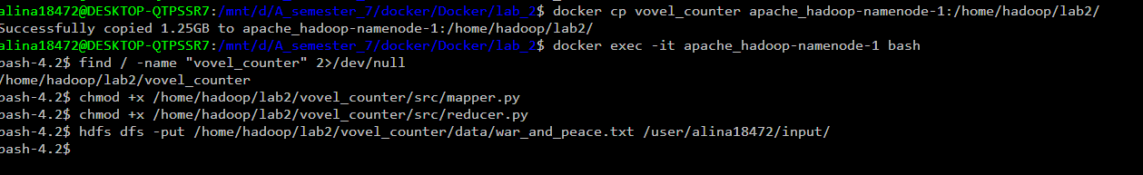  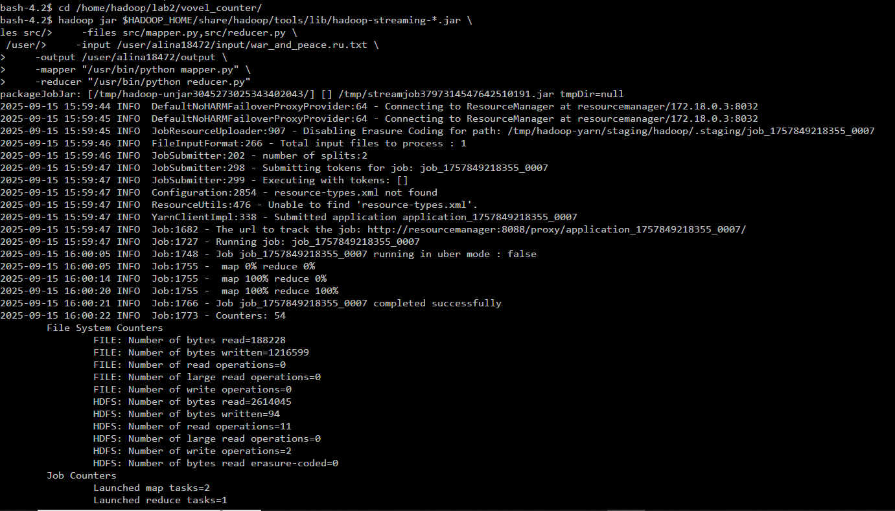  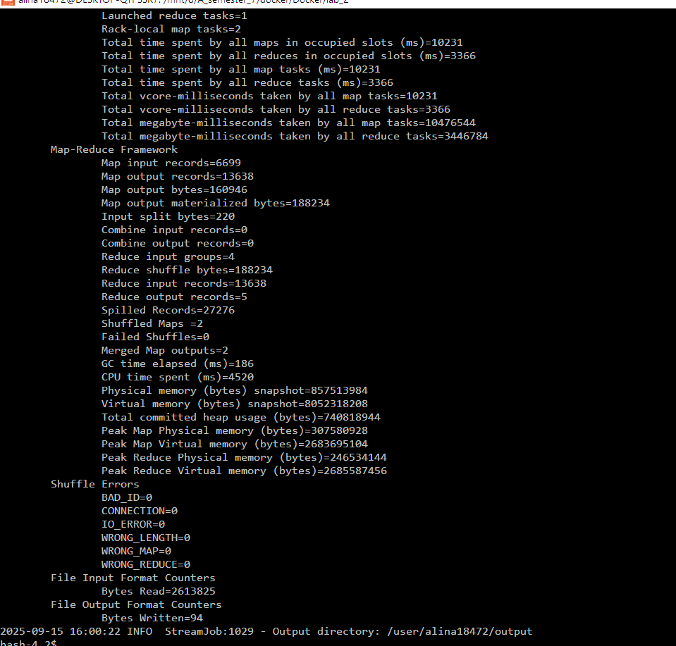
5 | При помощи встроенных средств Hadoop продемонстрируйте распределение вычислений по узлам кластера.  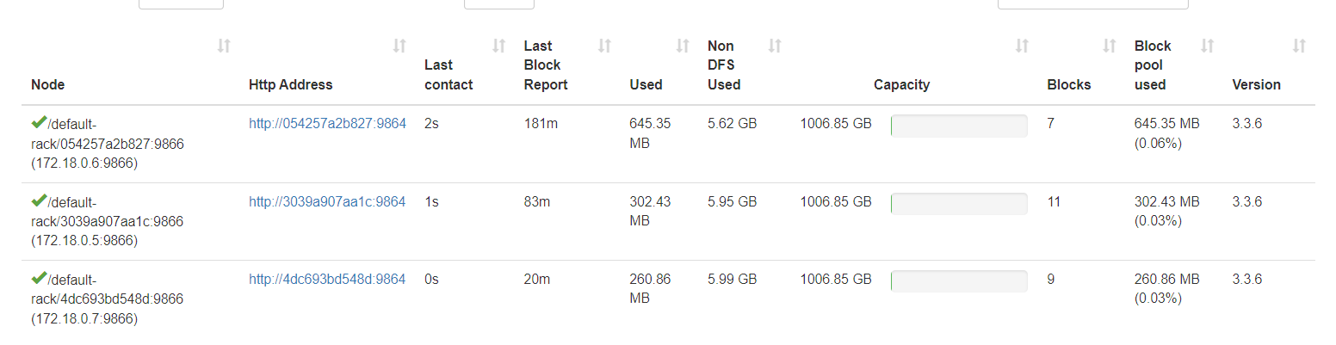
6 | Продемонстрируйте результат обработки данных. Например, откройте сгенерированный выходной файл с результатами.  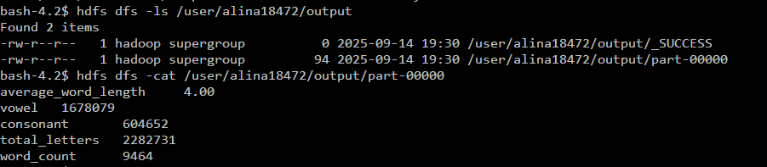
 | Пример задачи на MapReduce:
4 | Подсчет некой статистики в больщих текстах: соотношения количества гласных и согласных букв, средней длины слова и т.п.  hadoop jar $HADOOP_HOME/share/hadoop/tools/lib/hadoop-streaming-*.jar \  -files src/mapper.py,src/reducer.py \  -input /user/alina18472/input/war_and_peace.ru.txt \  -output /user/alina18472/output \  -mapper "/usr/bin/python mapper.py" \  -reducer "/usr/bin/python reducer.py"  hdfs dfs -rm -r /user/alina18472/output

